Masarykova univerzita
Pedagogická fakulta

Časový spínač

Kristýna Patíková

Časový spínač

Zkoumaný jev:
Rozpustnost látek

Pomůcky:

- Žárovka 4,5 V
- Zvonkový drát cca 50 cm
- Plochá baterie 4,5 V
- Sklenice s vodou
- Kostka cukru
- Kolíček na prádlo
- Kancelářské sponky 4 ks
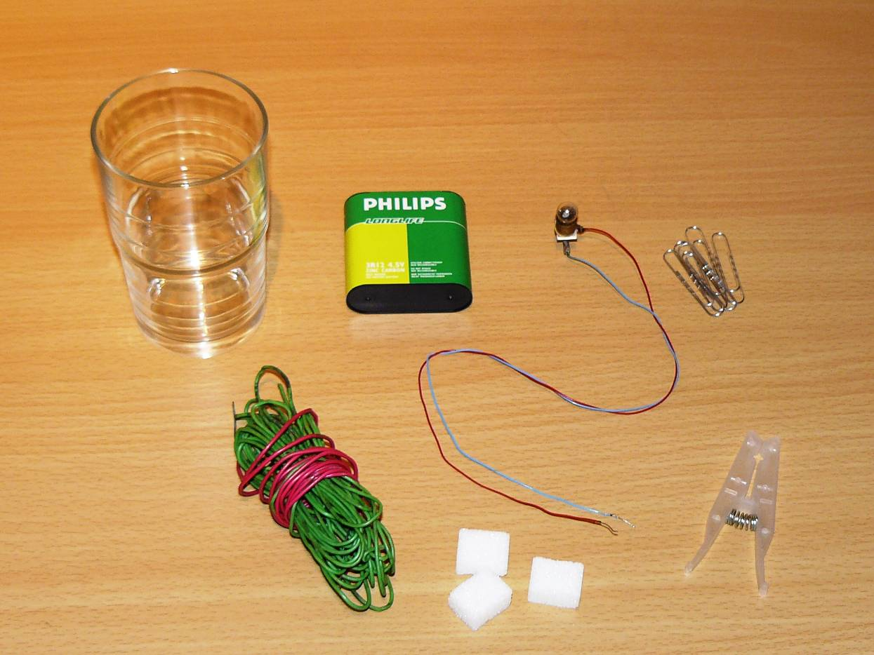

  - zvonkový drát připojíme k žárovce

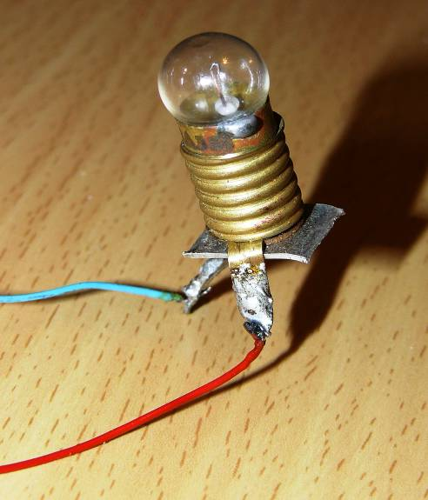

  - jeden drát vedoucí od žárovky připojíme pomocí kancelářské sponky přímo na baterii

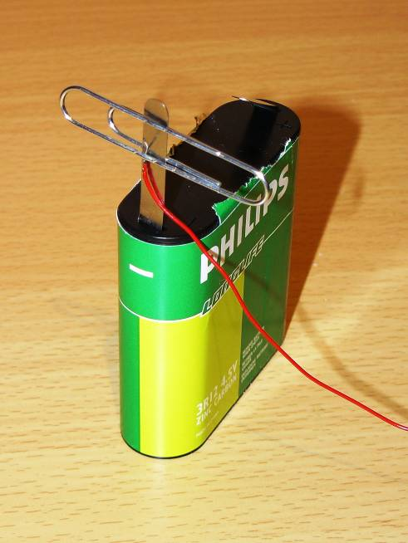
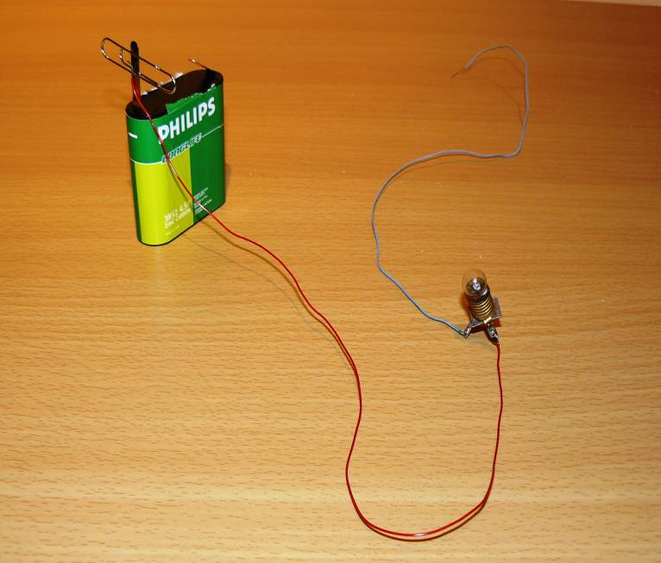

  - konec druhého drátu vedoucího od žárovky připevníme ke kolíčku na prádlo a to tak, aby obnažený kontakt byl sevřený kolíčkem
  - k druhé plošce kolíčku připevníme další drát a to tak, aby se dotýkal drátku, který je již připevněn ke kolíčku

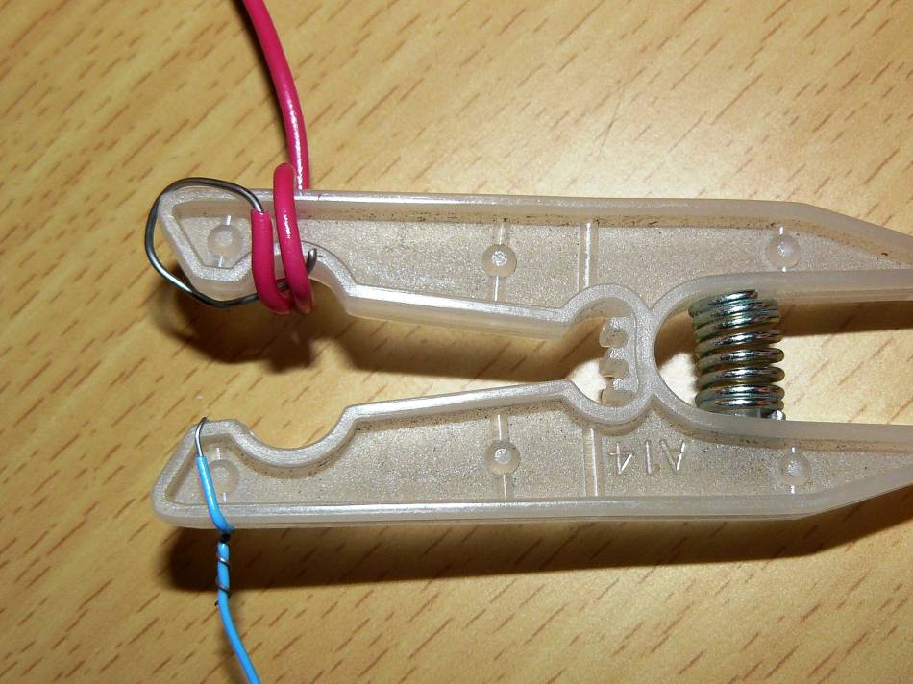

  - volný konec drátku připojíme na druhý pól baterie pomocí kancelářské sponky
  - zkontrolujeme, jestli do žárovky jde proud, když je kolíček sevřený. Jeli vše správně zapojeno, žárovka svítí.

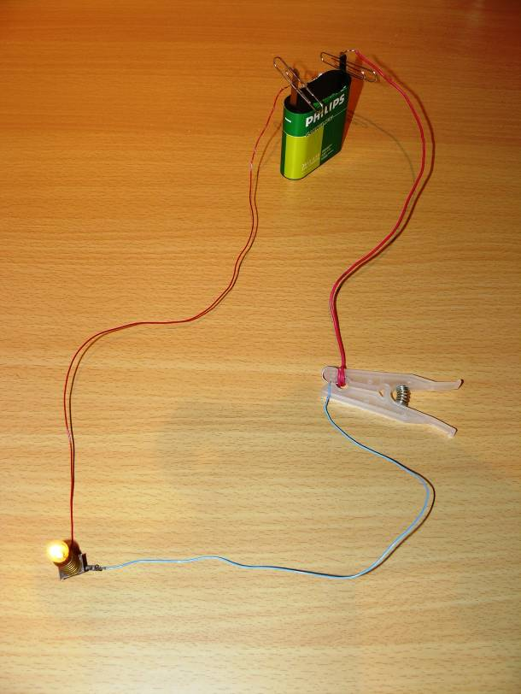

  - do připravené sklenice nalijeme do poloviny vodu
  - do kolíčku sevřeme kostku cukru

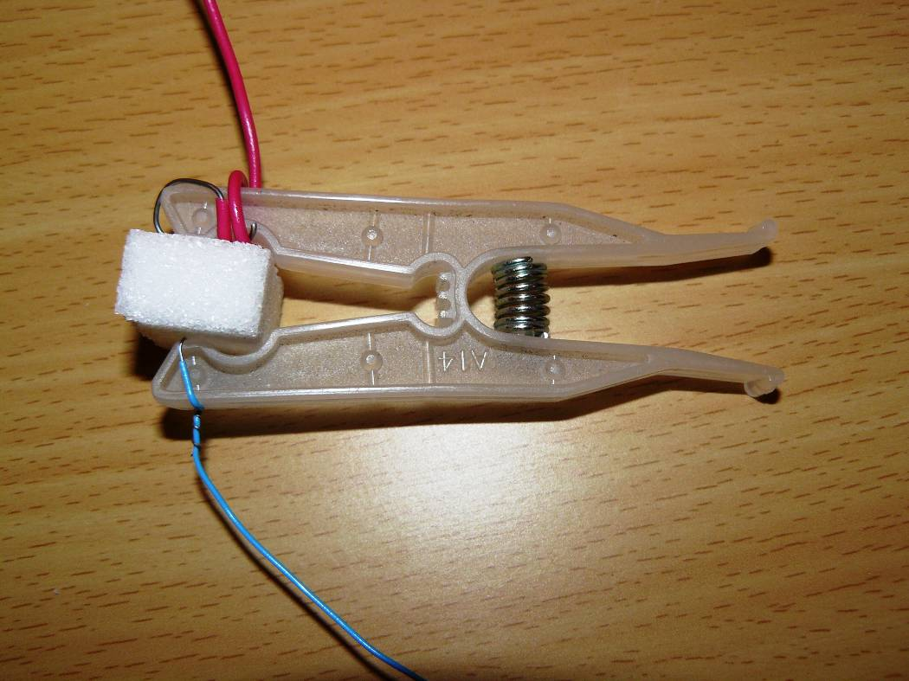

  - kolíček s kostkou cukru pomalu ponoříme do sklenice s vodou a pozorujeme, co se bude dít

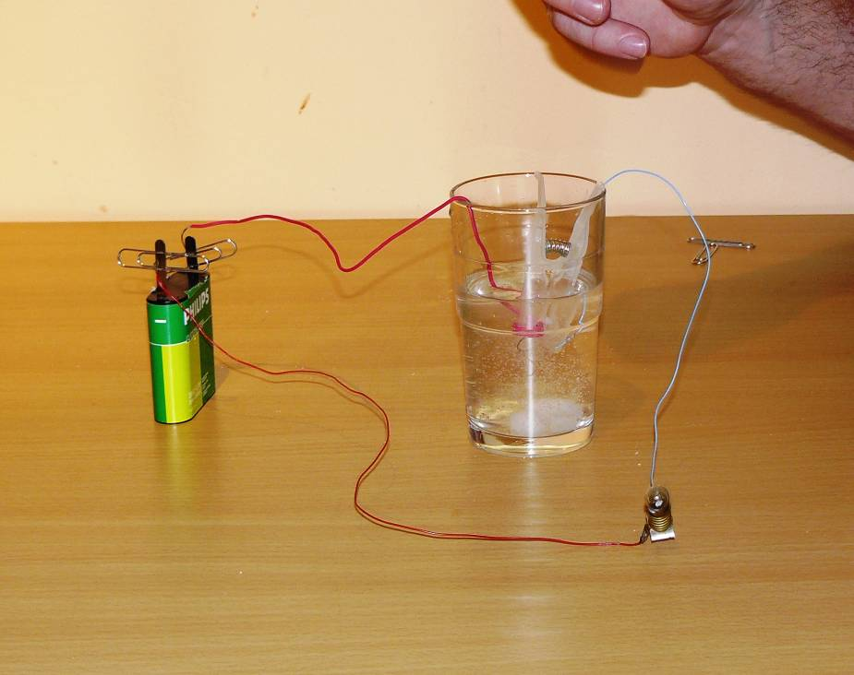
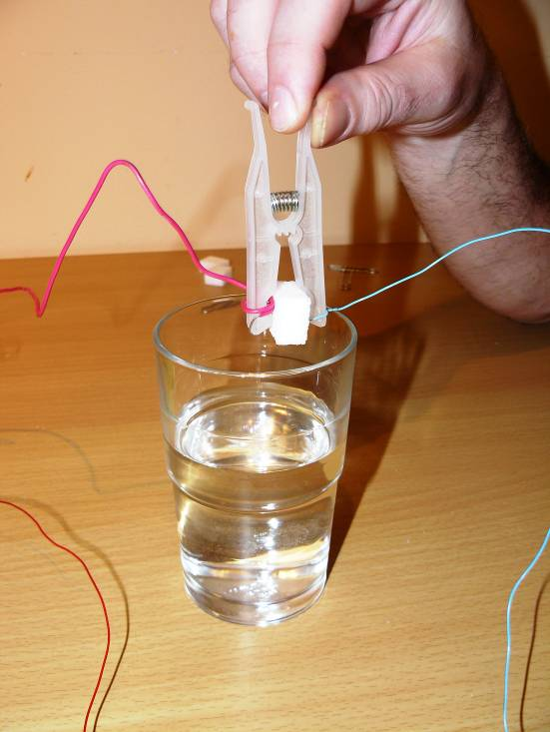

  - po nějaké chvíli se žárovka rozsvítí.

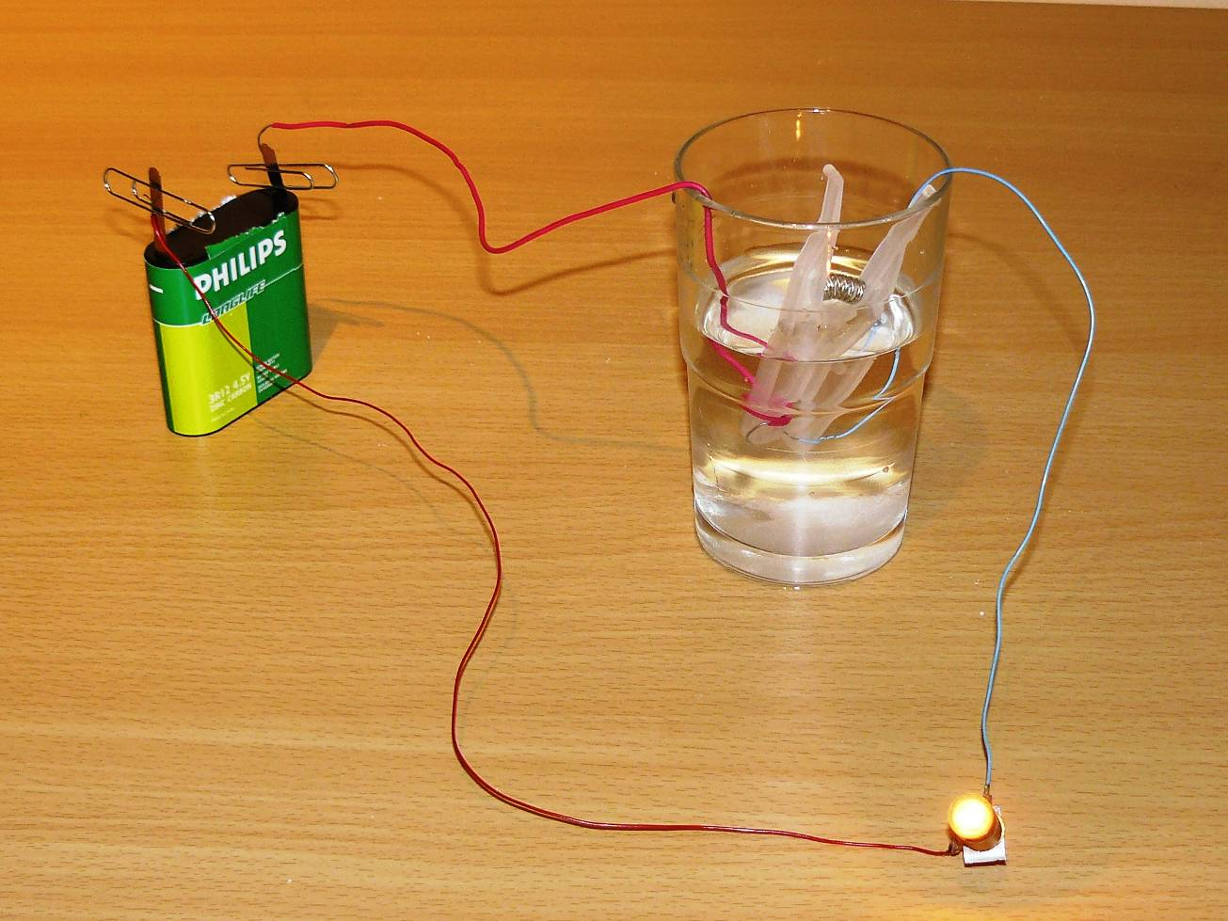

Co se stalo?
Kostka cukru vložená do kolíčku bránila spojení drátků, které přivádějí proud z baterie do žárovky. Ve sklenici s vodou se vlivem pohybu molekul vody narážejících do chemické struktury cukru kostka pomalu rozpustí a tím dojde ke spojení drátků vedoucích k žárovce, tím pádem se rozsvítí.

